# A3. Explication de la présentation

## Mots clé

* Les entités.
* Les propriétés.
* Les associations.
* Les cardinalités.

## Exemple

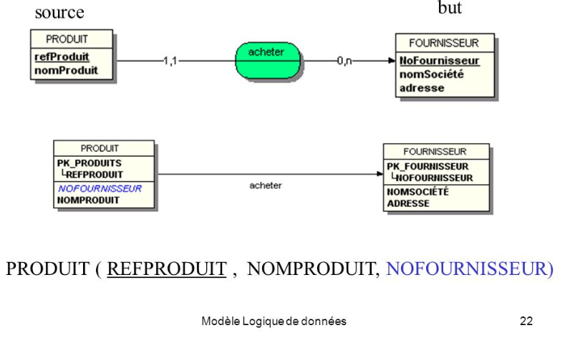

## Questions

**C'est quoi un modèle conceptuel ?**

**Qu'est-ce qu'un modèle de données ?**

**Qu'est-ce qu'une entité en base de données ?**

**C'est quoi une entité en informatique ?**

**Qu'est-ce que la modélisation des données ?**

**C'est quoi la conception en informatique ?**